ÇOCUĞUM BİRİNCİ SINIFA HAZIR MI?
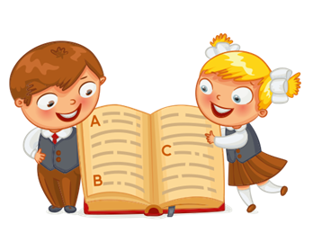
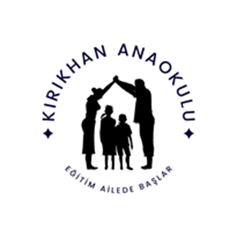
Anaokulu eğitimi almış olsa da çocuğun özellikle öğrenme süreci ile ilk tanışması, ilk deneyimleriniyaşadığı 1.sınıf onun bütün okul hayatı boyunca “okul ve eğitim/öğretim” kavramlarını nasıl algılayacağını belirlemektedir.
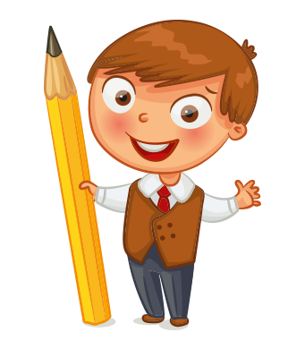
OKUL OLGUNLUĞU; çocuğun fiziksel, zihinsel, sosyal ve duygusal gelişimi açısından belirli bir düzeye gelmesi ve okulda kendisinden beklenilenleri başarılı bir şekilde yerine getirmeye hazır olmasıdır. Okula başlama, zihinsel, bedensel, duygusal ve sosyal açıdan bir “hazıroluşluk” gerektirir. Bunun anlamı, çocuğun herhangi bir duygusal zorluğa uğramadan, kolayca ve yeterli bir şekilde öğrenebileceği dönem olarak tanımlanır. Okula başlamak yalnızca okuma-yazma öğrenmek demek değildir. Okul olgunluğuna erişmiş bir çocuk ondan beklentileri rahatlıkla yerine getirebildiği için okula karşı olumlu duygular ve olumlu bir tutum geliştirecektir. Okul olgunluğuna erişmemiş bir çocuk ise 1.sınıfa başladığında çok zorlanacak, beklentileri yerine getiremeyecek, okula karşı ve kendine yönelik olumsuz duygular oluşmaya başlayacak ve öğrenme motivasyonu kırılmış olacaktır

ÇOCUĞUN OKUL OLGUNLUĞUNA ERİŞİP - ERİŞMEDİĞİ NASIL ANLAŞILIR?

- ZİHİNSEL GELİŞİM: Görsel ve işitsel algılama yeteneği, algıladıklarını hafızada tutabilme, mantıklı düşünebilme, neden-sonuç ilişkisini kurabilme ve yeterli kavram bilgisine sahip olmasıdır. Düşünce ve konuşma birbiriyle bağlantılıdır. Bunun için yönergeleri anlayabilmeli ve düşüncelerini ifade edebilmelidir. Okumayı yazmayı ve matematiği öğrenmesi istenen çocuğun, duyu organlarının yeterli şekilde gelişmiş olması gerekir. Buna ilaveten detayları da kavrayabilmelidir. Hem görsel hem işitsel ayırt edebilme yeteneği göstermelidir. Bir çocuğun sayıları sayabiliyor olması, harfleri tanıyor hatta bazılarını yazıyor olması onun okul olgunluğuna geldiğini göstermemektedir. Bu unsurlar önemli olmalarına rağmen tek başına yeterli değildir.
- SOSYAL VE DUYGUSAL GELİŞİM: 6 yaşında okula başlayacak olan çocuğun öncelikle yeterli özgüvene sahip olması gereklidir. Bunun için anne baba ile güvenli ilişki kurmuş olması ve güvenli bir ayrılığı başarabiliyor olması gerekmektedir. Sorumluluk alabilmesi, yaşıtlarıyla rahat sosyal ilişkiler kurabilmesi ve bu ilişkiyi sağlıklı bir şekilde sürdürebilmesi gereklidir. Çocuk; kendi başına hareket edebilme, kendini ifade edebilme ve sosyal problemleri çözebilme becerilerine sahip olmalıdır.
- MOTOR GELİŞİM: Bedenini rahat kullanabiliyor ve bedensel koordinasyonunu sağlayabiliyor olması gerekmektedir. Vücut hareketlerine hâkim olması ve gösterilen hareketleri yapabiliyor olması beklenmektedir. Çocuk kalemi tutup yazabilecek ince kas gelişimine sahip olmalıdır.
- DİL GELİŞİMİ: Okuma yazmaya hazırlık için en önemli beceridir. Çocuklar okuma yazmaya başlamadan önce konuşma ve dinlemeyi öğrenmektedirler. Olayları kronolojik sırayla anlatabiliyor olması, yeterli kelime hazinesine sahip olması, zıt kavramları biliyor olması, bir konuşmayı aktarabiliyor olması gerekmektedir. Çocuğun ona anlatılanları dinliyor olması ve yönergeleri anlıyor olması gerekmektedir. Akıcı bir konuşmaya sahip olması beklenmektedir.
- DİKKAT VE EL-GÖZ KOORDİNASYONU DİKKAT: Bir şeyi anlamanın veya bir şeyi başarmak için organizmanın uyanık ve hazır duruma geçmesidir. Grupla yapılan etkinliklerde sakin bir şekilde oturma, dinleme ve yönergeleri uygulayabilme bu yeteneğin geliştiğine ait başlıca belirtidir. Resimli kitapları ilgiyle inceleyebiliyor olması, makası rahatlıkla kullanabiliyor olması, ona verilen bir resmi çizgileri taşırmadan boyayabiliyor olması, sınırlı alanlarda çizebiliyor olması, dakika tek başına bir etkinlikte veya oyunda yoğunlaşabilmesi beklenmektedir.

ÇOCUKLARIMIZIN OKUL OLGUNLUĞUNA ULAŞMALARINI DESTEKLEMEK İÇİN;
Bol bol resimli hikâye kitapları okumalıyız. İfade edici dili geliştirmek için, çocuğun iletişime geçebileceği, kendi duygu ve düşüncelerini ifade edebileceği uygun ortamlar hazırlanmalıdır. Çeşitli konularda sohbetler edip, kelime hazinesinin ve dil becerisinin gelişmesini sağlamalıyız. Hikâye oluşturma ve hikâye tamamlama oyunları oynayabiliriz. Çeşitli konular vererek resimler yapması, düşüncelerini resimlerle de ifade etmeleri için yönlendirmeliyiz. Sınırlı boyamalar yapmasını sağlayabiliriz. Nesneler arasında benzerlik ve farklılıkları bulma oyunları oynayabiliriz. Yaşıtlarıyla sosyal ilişkilere girebileceği ortamlara girmesi için fırsatlar yaratabiliriz. Kendi ihtiyaçlarını karşılayabilmesi için fırsatlar verilmeli kişisel sorumluluklarını yerine getirmesi sağlanmalıdır. İhtiyaçlarını erteleyebilme becerisini ve sabrını geliştirmeliyiz.
ANNE BABALAR İLKOKUL 1. SINIFA BAŞLAYACAK ÇOCUKLARINA NASIL YARDIM EDEBİLİRLER?
Aileler kendi kendilerine çocuğa okuma-yazma öğretmeye çalışmamalılar,
Çocuklarını diğer çocuklarla kıyaslamamalılar,
Çocuğun sorularına doğru ve anlayabileceği cevaplar vermeliler,
Eğer çocuk anasınıfına devam ediyorsa ilköğretim ve anaokulu karşılaştırmasını olumsuz cümleler kurarak yapmamalıdırlar (Anaokulunda oyuncaklar var ama ilköğretimde yok gibi bir cümle kurmak yerine, anaokulunda oyuncakların vardı, ilköğretimde ise kendi çantan ve içinde kitapların vs. olacak),
Anne-babaların okul seçimi konusundaki kaygılarını çocuğa yansıtmamaları, çocuğun yanında bu konuları konuşmamaları önemlidir. Aksi durum, çocukların ilköğretimden korkmalarına ve zaten zor olan bir süreci daha zorlaştırmalarına neden olabilir.
Çocukları, daha önceden izin alarak gidecekleri okula geziye götürmek, kendisini nelerin beklediğini ve daha önceden yaptığımız açıklamaları desteklediğini görmesi açısından mutlaka yapılması gerekenler arasındadır.
İlkokula başlamadan önce görme yetisinin yeterliliğinin tespiti için mutlaka göz muayenesi yaptırılmalıdır.
Unutmamalıyız ki; · Her çocuğun ilkokula uyum süreci diğerinden farklıdır. Bizler çocuklarımıza bu yeterlilikler kazandırmış olsak da çocuk okulun ilk günlerinde ağlayıp sınıfa girmek istemeyebilir. Bu, her çocuğun gösterebileceği normal bir tepkidir. Anne babanın panik olmasını gerektirecek bir durum söz konusu değildir. Önemli olan anne-babanın çocuğa kendi duygusallığını yansıtarak bu durumu daha güç hale getirmemesidir. Anne-babanın kararlılığı çok önemlidir. Onu anladığımızı belirtmek, ancak bununla baş edebileceğini de vurgulamak önemlidir
Çocuğunuzun Okula Hazır Olduğunun İpuçları Nelerdir?
-Kendi başına 15-20 dakika oynayabilir mi?
-Ebeveynlerinden ayrı kaldığında süreci olumlu yönetebilir mi?
-Kendi kendine tuvalete gidebilir ve temizliğini yardımsız yapabilir mi?
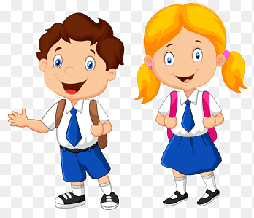
-Kendi yaşıtları ile uyumlu bir birliktelik gerçekleştirebilir mi?
-Herhangi bir konuda gönüllü olur mu?
-Kendi kendine palto ve ceketini çıkarıp giyebilir mi?
-Ayakkabısını doğru olarak giyip, bağlayabilir mi?
-Yemeğini yardımsız yiyebilir mi?
-Düzgün cümle kurarak kendini ifade edebilir mi?
-Kalemi kolayca tutup sınırlı bir alanda çizim yapabilir mi?
-Renkleri ve sayıları tanır mı?
-Başladığı bir işi bitirebilir mi?
-Duygularını kontrol etmeyi başarabilir mi?
-Kurallara uyma konusunda istekli mi?
Bu sorulara büyük ölçüde tereddütsüz olarak evet diyebiliyorsanız çocuğunuzun ilkokula hazır olduğunu düşünebilirsiniz
- 2016 Eylül ayında ve daha önce doğanlar : 72 aylık ve üzeri zorunlu
- 2016 Ekim ayında doğanlar : 71 aylıktır, İlkokula zorunlu (Ancak velisinin dilekçesi ile ana sınıfına da gidebilir)
- 2016 Kasım ayında doğanlar : 70 aylıktır, İlkokula zorunlu (Ancak velisinin dilekçesi ile ana sınıfına da gidebilir)
- 2016 Aralık ayında doğanlar : 69 aylıktır, İlkokula zorunlu (Ancak velisinin dilekçesi ile ana sınıfına da gidebilir)
- 2017 Ocak ayında doğanlar : 68 aylıktır, Ana Sınıfına kayıt olabilir. Veli dilekçesiyle 1. sınıfa gidebilir.
- 2017 Şubat ayında doğanlar : 67 aylıktır, Ana Sınıfına kayıt olabilir. Veli dilekçesiyle 1. sınıfa gidebilir.
- 2017 Mart ayında doğanlar : 66 aylıktır. Ana Sınıfına kayıt olabilir. Veli dilekçesiyle 1. sınıfa gidebilir.

PSİKOLOJİK DANIŞMAN SEVDA AĞIN

